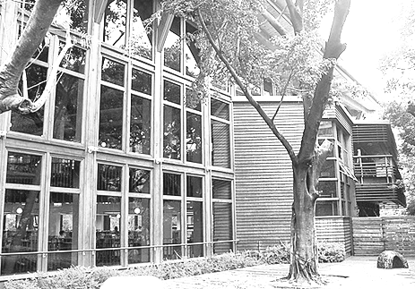
到女巫的故鄉(註一)看書去：
台北市立圖書館北投分館
年級 號 姓名：

- 第一眼見到北投圖書館，你覺得它像是： 。
- 北投圖書館的前身是海砂屋(註二)，經改建後已變身成為全台首座綠建築圖
書館，請找找看並勾選出館內哪些地方符合綠建築的特色呢？(複選)
- 建材多為木材或鋼材並減少混凝土的使用 | □建材是以鋼筋水泥為主
□斜屋頂比較有特色 | □斜屋頂以方便收集雨水
□屋頂上設有太陽能光電板發電 | □落地窗引進自然光線與窗外綠意
- 北投圖書館內有個大螢幕，顯示能源及環境品質即時監測系統，你可
從中得知哪些資訊呢？請寫下三個。
(1.) 。
(2.) 。
(3.) 。
- 北投圖書館是幢三層樓(地下一層，地上三層)的建築，請連出各樓層正確
的配置。
‧ 綠建築圖書區
一樓 ‧ ‧ 期刊報紙區
‧ 戶外閱讀平台
二樓 ‧ ‧ 館藏特色區
‧ 中文圖書
地下一樓 ‧ ‧ 兒童閱覽室
- 北投圖書館的館藏特色為 。
- 發現了嗎？一樓門口的玻璃上有許多可愛的塗鴉與文字說明，請寫下其中
的一句話吧！
。
- 圖書館內的木椅刻有不同的昆蟲圖案，請寫下你所看到的三種昆蟲。
、 、 。
- 北投圖書館附近有一幢美麗的建築物，請問它是 。
- 請畫出北投圖書館令你印象最深刻(或最喜愛)的角落。

註一：北投地名由來眾說紛紜，其中一說為，相傳昔日有女巫住在此地，而平埔族之「女巫」發音即Patauw，似台語發音之北投。
註二：所謂海砂屋，即建築房屋時所用的砂是來自海邊的海砂而非正常所用的河砂。由於海砂中含有氯離子，短期會使牆面滲出白色的痕漬，俗稱「壁癌」，長期則會加速腐蝕鋼筋，造成混凝土塊剝落，嚴重損害房屋的結構體。
恭 喜 你 完 成 囉 ~ 

